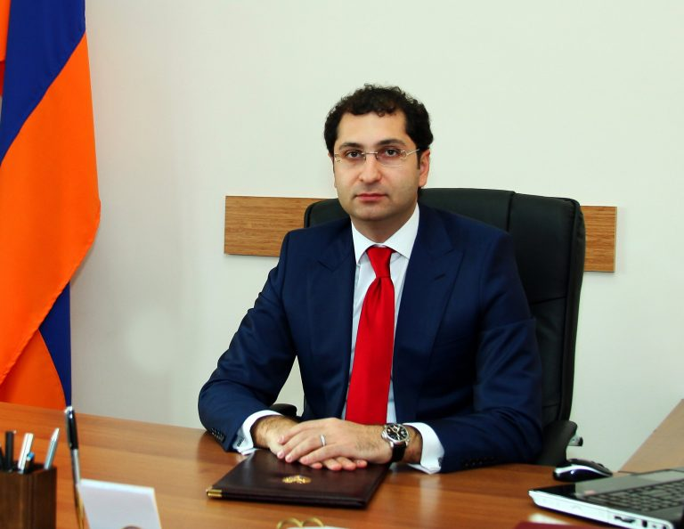 |  | խանդանյան ռաֆիկ գագիկի  Ի․գ․թ․, դոցենտ
ԱՌԱՐԿԱՆԵՐ  Վարչական իրավունք  ԿաՊ  EMAIL:  Rkhandanyan@yahoo.com  ԼԵԶՈՒՆԵՐ  Հայերեն  Ռուսերեն  Անգլերեն |  | Կրթություն  2005թ. ավարտել է Ռուս-Հայկական համալսարանի իրավագիտության ֆակուլտետը  2008թ. ավարտել է Ռուս-Հայկական համալսարանի ասպիրանտուրան  2008թ. ստացել է իրավաբանական գիտությունների թեկնածուի աստիճան  ԱՇԽԱՏԱՆՔԱՅԻՆ ՓՈՐՁ  2005-2006թթ. - Իրավաբան «Անդրոն» գիտական ինստիտուտում  2006-2007թթ. - Խորհրդատու տնօրեն «Դուֆա» ՍՊԸ-ում  2007-2008թթ. - Դատավորի օգնական ՀՀ ընդհանուր իրավասության առաջին ատյանի դատարանում, Աջափնյակի և Դավթաշենի վարչական շրջաններ  2008թ.-ից մինչ օրս - Ավագ դասախոս Իրավաբանության և Սահմանադրական իրավունքի ամբիոնում, Իրավաբանական և քաղաքականության ինստիտուտ, ՌԴ-Հայաստան համալսարան  2009-2010թթ. - Դատավորի օգնական ՀՀ Վերաքննիչ դատարանում  2010-2013թթ. - Դատական ներկայացուցչության ապահովման բաժնի ղեկավար Երևանի քաղաքապետարանում  2013թ.-ից մինչ օրս - Դատավոր ՀՀ Վարչական դատարանում  2022 թ. նոյեմբերի 21-ին ՀՀ Նախագահի`թիվ-337-Ա հրամանագրով նշանակվել է վերաքննիչ վարչական դասարանի դատավոր  ՀՄՏՈՒԹՅՈՒՆՆԵՐ  MS Office, Word, Excel, Hudoc, ECHR, Google Scholar

